2013揮出汗水，樂情一夏
台灣啤酒樂樂棒球營熱情招生
報名簡章
目 的：台灣菸酒股份有限公司為推廣棒球運動，與國立體育大學共同舉辦台啤樂樂棒球營，期望能以樂趣化教學，引導學童從小體驗棒球運動之樂趣。
主辦單位：臺灣菸酒股份有限公司
協辦單位：新北市政府教育局體育處
承辦單位：國立體育大學 競技學院球類運動技術學系、管理學院休閒產業經營學系
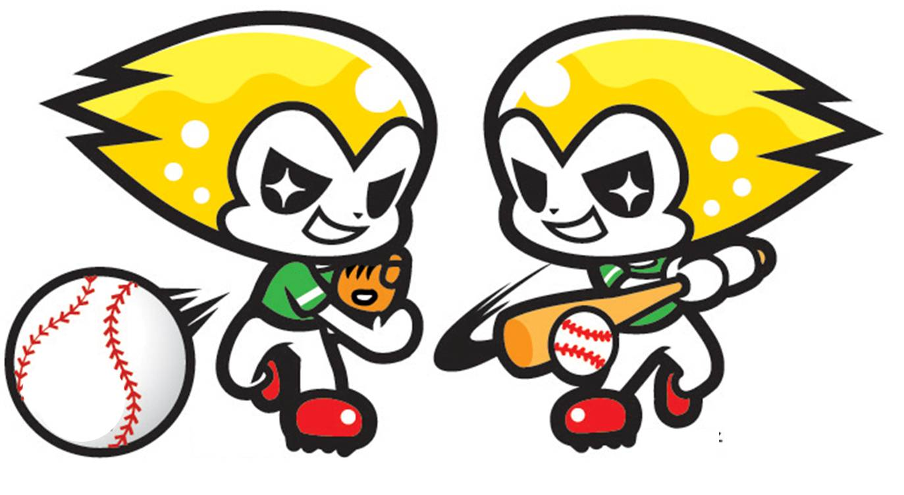
活動日期：上午梯次→
民國102年7月6日(六)、7日(日)、8日(一)上午08:00~12:00，共三天
下午梯次→
民國101年7月6日(六)、7日(日)、8日(一)下午13:00~17:00，共三天
活動地點：新北市新莊田徑場大草坪 【地址：新北市新莊區和興街66號】
活動項目：一、棒球教學：棒球禮節、規則、投球、接球、打擊、跑壘。
二、棒球遊戲：投準賽、跑壘接力賽、全壘打大賽。
三、分組大對抗：分隊比賽。
指導教師：台啤棒球隊 (國立體育大學棒球隊)選手。
報名方式：一、網路報名→請於102年6月3日起至102年6月17日至台灣啤酒樂樂棒球活動網站(http://ttlbaseballcup.pixnet.net/blog)，點選活動報名系統，填寫報名表單，經核對過後，將回覆成功報名信件，即完成報名。
二、簡章下載→
請至2013台灣啤酒樂樂棒球活動官方網站：
http://ttlbaseballcup.pixnet.net/blog
請至台灣啤酒棒球隊(國立體育大學棒球隊)官方網站：http://ttlbaseball.pixnet.net/blog
臉書Facebook搜尋：台啤棒球隊粉絲頁面

活動小組洽詢專線：
0923-113258譚正宓小姐 、0926-906306林孟儒小姐

三、報名對象→國小四至六年級之學童
(包含三升四年級及六升七年級，男女均可)。
四、參加名額→每梯次150名為原則，兩梯共300名。
五、活動費用→報名費每人新台幣：100元(含保險)。
六、贈品內容→2013台灣啤酒樂樂棒球營專屬紀念T恤乙件及專屬紀念帽子乙頂，結業式當天將舉辦紀念品抽獎。
七、繳費方式→匯款繳費
匯款繳費: 請於102年6月24日(一)以前匯款至指定帳戶，並將匯
款證明備註學員姓名及聯絡電話傳真至:(03)328-8842
匯款資料如下:

戶名：國立體育大學401專戶

銀行名稱：第一商業銀行桃園分行(代號007)

帳號：27130155551

<本校帳號前四碼為桃園分行代號>

若未在期限內繳交費用，將取消其報名資格
八、退費→若活動當天因故無法參與者，可由電話告知負責人
(林孟儒小姐0926-906306)。
由於報名費需扣除成本(超過 100元)故本營隊無法退費。
其它說明：一、本營隊活動招生對象為國小四年級至國小六年級，課程執行部分由工作人員依混合編組方式分組操作，讓所有學員皆可達到實際操作及學習的目的。
二、活動梯次期間，如遇天候不佳（例如：下雨天或場地泥濘）時，主辦單位為顧及學員活動安全，有權將戶外活動課程改為室內教學課程。
三、學員需穿著球鞋及運動長褲，嚴禁穿著短褲、裙子及釘鞋，並自備個人手套(需自備)、毛巾、水壺、替換衣物。
四、本營隊已備妥教學器材(打擊棒、樂樂棒球)，請勿自行攜帶各類球棒、電玩、貴重物品或其它危險物品等，若攜帶上述物品將由營隊負責保管至活動結束後歸還。
五、本營隊為訓練學員樂樂棒球及適應團體生活，課程內容為較激烈之戶外活動，若患有心臟病、氣喘、高血壓、蠶豆症或其他慢性疾病者及不適應團體生活者，請貴家長斟酌學員狀況後再行報名；營隊均有安排防護員於活動現場照料學員。
六、每梯次學員招生不足四十名時，將與其他梯次合併舉辦，人數過少時以大會將衡量是否取消舉行。
七、本計畫內容如有未盡事宜者得由主辦單位隨時修訂補充之。
課程預定時間表 :
時間 | 7/6(六)第一天 |  |  | 7/7(日)第二天 | 7/8(一)第三天
08：00-08：30  (13：00-13：30) | 報到  （學員證/家長證/簽到表）
08：30-09：00  (13：30-14：00) | 熱身操
09：00-09：30  (14：00-14：30) | 認識隊友、球場禮儀  棒球禮節、規則講解  (運動傷防觀念介紹) |  | 進階分站教學B  1投手指導與練習  2打擊指導與練習  3守備加強訓練 |  | 成果驗收  分組排名對抗賽  決賽
09：30-10：00  (14：30-15：00) | 基礎分站教學A  1傳球指導與練習  2接球指導與練習  3接滾地球指導與練習  4接高飛球指導與練習  5跑壘指導與練習  6揮棒打擊指導與練習 |  | 成果驗收  分組排名對抗賽  初賽 |  | 成果驗收  分組排名對抗賽  決賽
10：00-10：30  (15：00-15：30) |  |  |  |  | 成果驗收  分組排名對抗賽  決賽
10：30-11：00  (15：30-16：00) |  |  |  |  | 成果驗收  分組排名對抗賽  決賽
11：00-11：20  (15：50-16：20) | 休息時間/輕鬆一下 |  |  |  | 棒球技術競賽  王牌投手大賽
11：20-12：00  (16：20-17：00) | 棒球技術競賽  跑壘接力速度王競賽 |  | 棒球技術競賽  全壘打王大賽 |  | 有獎徵答  （與台啤小子合影）  頒獎結業
12：00  (17：00) | 開幕典禮 | 愉快完成今天課程 / 平安返家 (簽退表)
課程內容相關說明：
※配合開幕典禮的舉行，第一天的報到及結束時間將有所調整
※開幕典禮為12:30~13:30。
※上午梯次
報到時間08：00~08：30，結束時間12：00
(第一天結束時間為13：30)
※下午梯次
報到時間13：00~13：30，結束時間17：00
(第一天報到時間為12：15~12：30)
※主辦單位為體貼無法配合結束時間來接送小孩的家長，特別安排課後安親的服務，在課後有一個小時的緩衝時間，有需求的家長可在報名表中勾選。

